**Netflix**

Nomes:

Luiz Fernando Tagliaferro Brito Tia: 3186180-6

Bruno Severo Camilo Tia: 4178161-9

Samuel Jin Woon Oh Tia: 3171664-4

Objetivo:

Uma plataforma de streaming de filmes e series de televisão.

Principais usuários:

Pessoas jovens e adultas que se interessem por filmes e séries para assisti-los, sem dependência de programação de horários.

Principais funcionalidades:

- Cadastro de Cliente

- Acessar a conta

- Gerenciar perfil

- Selecionar conteúdo

- Assistir

- Baixar

- Adicionar aos favoritos

- Buscar conteúdo

- Ver notificações

**Diagrama de Casos de Uso**

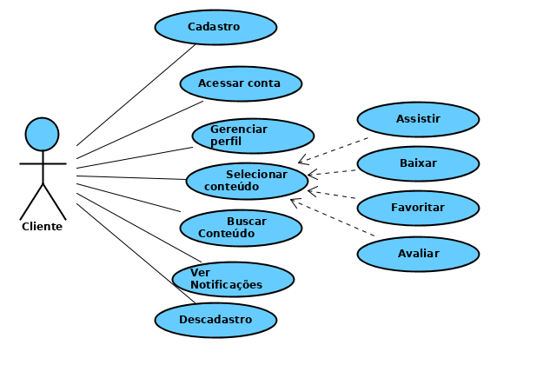

**1) Cadastrar conta**

**Atores**:

- Usuario

**Pre condicoes:**

- Sem cadastro no sistema.

- Primeira vez que estiver assinando

**Fluxo de eventos:**

- Escolhe o tipo de plano (Basico , Padrao , Premium)

- Cria sua conta na Netflix. (Lembrando que o primeiro mes é gratis , dando opção de cancelar antes do primeiro mês)

- Fornece os dados necessarios para o cadastro (email , telefone , senha e etc...)

- Fornece os meios de pagamentos ( Cartao de debito , credito e etc...)

**Pós-condição:**

- Acesso ao sistema.

**2) Acessar Conta**

**Atores**:

- Assinantes

**Pre condicoes:**

- Ter cadastro no sistema

**Fluxo de eventos:**

-Inserir os dados necesarios para o login(( Email ou Telefone e a senha)

-Executa o login no sistema

Fluxo Alternativo

-Usuário insere dados errados no loggin

-Sistema informa que os dados estao incorretos e solicita que digite-os novamente

**Pós-condição:**

- Estar dentro do sistema e ter acesso à todos os filmes e séries

**3) Gerencias Perfil**

**Atores**:

- Assinantes

**Pre condicoes:**

- Ter cadastro no sistema

- Ser assinante do plano Padrão ou Premium.

**Fluxo de eventos:**

- Executar o caso 2

- Escolher o perfil desejado

- Clicar no gerenciamento de perfis

- Escolher e/ou cria um perfil.

**Pós-condição:**

- Estar dentro do sistema e ter acesso à todos os filmes e séries com o perfil desejado

**4) Selecionar Conteudo**

**Atores**:

- Assinantes

**Pre condicoes:**

-Executar o caso 2

**Fluxo de eventos:**

- Acesso ao Catálogo

- Escolher Filmes , séries , documentários e etc...

**Pós-condição:**

- Assistir filmes , séries , documentários e etc...

**5) Buscar Conteúdo**

**Atores**:

- Assinantes

**Pre condicoes:**

-Executar caso 2

**Fluxo de eventos:**

- Acesso ao Catálogo

- Clicar na aba de Buscar

-Incluir filtros ou não

- Buscar o filme desejado

**Pós-condição:**

- Obter o filme desejado(caso o filme for encontrado)

-Obter sugestões de filmes parecidos(caso o filme não for encontrado)

**6) Ver notificação**

**Atores**:

- Assinantes

**Pre condicoes:**

-Executar caso 2

**Fluxo de eventos:**

- Acesso ao Catálogo

- Clicar na aba de notificações

**Pós-condição:**

- Acesso à notificações

**7) Assiste filmes/Séries**

**Atores**:

- Assinantes

**Pré condições:**

-Executar caso 2

**Fluxo de eventos:**

- Acesa o catalogo de filmes

- Seleciona o filme desejado

- Sistema carrega a pagina do filme

-Usuário seleciona as opções do filme(Legenda, Audio, episodio(para séries))

**Pós-condição:**

- Filme é reproduzido pelo sistema

**8) Avaliação de filme**

**Atores**:

- Assinantes

**Pré condições:**

-Executar caso 2

**Fluxo de eventos:**

- Acesso ao catalogo

- Seleciona o filme

- Pagina do filme é carregado

- Usuário seleciona a opção de avaliação

-Usuário escolhe uma nota para o filme

**Pós-condição:**

- Filme recebe uma nota dada pelo usuário que aparecera em seu catalogo

**9) Baixar filme**

**Atores**:

- Assinantes

**Pré condições:**

-Executar caso 2

-Possuir Conexão com uma rede(dados Moveis ou Wi-Fi)

-Possuir espaço de armazenamento no dispositivo utilizado

**Fluxo de eventos:**

- Usuário acesa o catalogo

-Usuário Seleciona um filme

-Sistema carrega a pagina do filme

-Usuário seleciona a opção de download

-Sistema faz o download do filme

**Pós-condição:**

- Filme é adicionado na secção de “Baixados” e poderá será acessado quando não possuir coleção com a rede.

**10) Favoritar Filme**

**Atores**:

- Assinantes

**Pré condições:**

-Executar caso 2

**Fluxo de eventos:**

- Usuário acesa o catalogo

-Usuário Seleciona um filme

-Sistema carrega a pagina do filme

-Usuário seleciona a opção de favoritar o filme em seu perfil

**Pós-condição:**

- Filme é adicionado na secção de Favoritos do filme

**11) Excluir Conta**

**Atores**:

- Assinantes

**Pré condições:**

-Executar caso 2

**Fluxo de eventos:**

- Usuário acesa as opções de conta

- Usuário seleciona a opção de excluir conta

- Sistema pergunta se ele deseja mesmo excluir e solicita a senha dele para confirmar

-Usuário insere os dados e confirma a exclusão

**Pós-condição:**

- A conta é removida do sistema

**DIAGRAMA DE CLASSES**

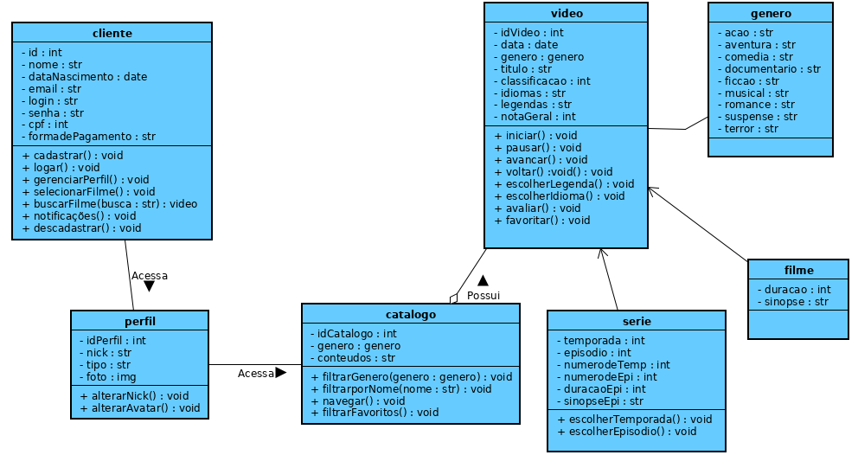

O cliente pode se cadastrar acessar a conta e um perfil e visualizar o catalogo, podendo assim fazer buscas e/ou assistir filmes/series, consultar notificações, fazer alterações nos perfils.

Filmes e serie herdam os atributos e metodos de video.

O catalogo possui todos os videos disponíveis.

Descrição das Classes

***Cliente***

-> Atributos do cliente:

- ID, nome data de nascimento, email, login, CPF, forma de pagamento

-> Metodos do cliente

- Fazer o cadastro

- Logar na conta

- Gerenciar perfils

- Selecionar/Buscar um Filme

- Ver notificações

- Se Descadastrar

***Perfil***

-> Atributos do Perfil

- ID perfil, nick, tipo e imagem

-> Métodos do perfil

- Alterar nick

- Alterar o avatar

*Catalogo

-> Atributos do catalogo

- Id do catalogo, género, conteúdos

-> O catalogo pode:

- Filtrar por género

- Filtrar por nome

- Navegar

- Filtrar favoritos

***Vídeo***

->Atributos de Vídeo

-ID do vídeo, data, género, titulo, classificação, idiomas, legendas e nota geral

-> Métodos do Vídeo

- Iniciar

- Pausar

- avançar

- voltar

- escolher legenda

- escolher idioma

- avaliar

- favoritar

***Serie***

->Atributos de serie

- temporada, episódio, numero da temporada, numero episódio, duração episódio, sinopse do episódio

-> Métodos da Série:

- Escolher temporada

- Escolher episódio

***Filme***

-> atributos do filme

- Duração, sinopse

***Género***

-> Atributos do Género:

- Ação, aventura, comédia, documentário, ficção, musical, romance, suspense e terror